**Suavizado Exponencial Simple**



Esta técnica se basa en la atenuación de los valores de la serie de tiempo, obteniendo el promedio de estos de manera exponencial; es decir, los datos se ponderan dando un mayor peso a las observaciones más recientes y uno menor a las más antiguas. Al peso para ponderar las observaciones más recientes se le da el valor a, la observación inmediata anterior se pondera con un peso de , a la siguiente observación inmediata anterior se le da un peso de ponderación de y así sucesivamente hasta completar el número de valores observados en la serie de tiempo a tomar en cuenta para realizar la atenuación, es decir, para calcular el promedio ponderado. La estimación o pronóstico será el valor obtenido del cálculo del promedio.

La expresión para realizar el cálculo de la suavización exponencial simple es:

Que es equivalente a:

Dónde:

Es decir, el valor de la serie suavizada en el periodo “t+1” es igual a veces el valor de la serie en el periodo “t”, mas veces el valor predicho en el periodo “t”.

Es así que para determinar los valores de la serie suavizada se necesita un valor inicial , el cual puede ser un promedio de los datos anteriores o simplemente el primer valor de la serie.

Para efectos académicos suele proporcionarse el factor de suavización, sin embargo, en la práctica éste es comúnmente hallado de la siguiente forma:

Uno de los factores de suavización más usado es: 0.2

**¿A qué tipo de ST se puede aplicar?**

El pronóstico de suavización exponencial simple es óptimo para patrones de demanda aleatorios o nivelados donde se pretende eliminar el impacto de los elementos irregulares históricos mediante un enfoque en períodos de demanda reciente, este posee una ventaja sobre el modelo de promedio móvil ponderado ya que no requiere de una gran cantidad de períodos y de ponderaciones para lograr óptimos resultados.

**Función en R:**

ses(x)

emaTA(x, lambda = )

En la segunda función es necesario importar la paquetería: “fTrading”. El valor de lambda es igual a la que se ha manejado como .

**Ejemplo:**

La constante de suavización que se usa es de 0.2, son datos del valor del PIB mensual, desde enero de 1994 hasta diciembre de 1995:

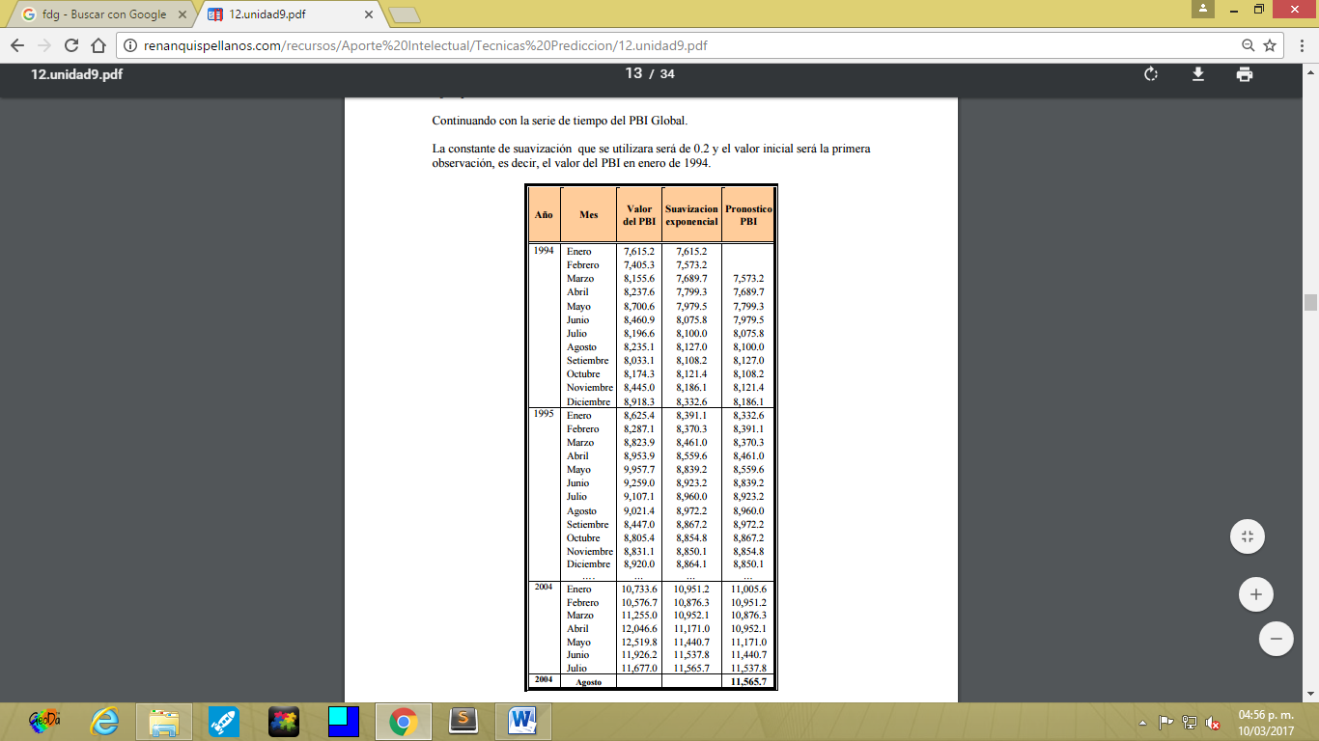

**Método de tendencia lineal**



El método de previsión de tendencias se basa en la técnica de regresión lineal de la previsión de series temporales. La previsión de tendencia le ofrece la mejor fiabilidad cuando los factores de control del negocio afectan a las medidas de forma lineal. Por ejemplo, cuando los ingresos históricos aumentan o disminuyen a un ritmo constante, se encuentra ante un efecto lineal.

Si se traza una multilínea de los datos históricos, debería ser lineal o prácticamente lineal para ser considerada fiable. Por ejemplo, si prevé los ingresos durante los dos próximos trimestres basándose en los ingresos de los cuatro últimos trimestres y si el trazado de multilínea de los ingresos trimestrales anteriores es lineal o casi lineal, el método de tendencia le ofrecerá la previsión más fiable.

La fórmula general del modelo es:

**¿A qué tipo de ST se puede aplicar?**

Utilice el método de previsión de tendencias si sólo tiene dos valores de datos que representan dos periodos de tiempo en sus datos históricos.

**Función en R:**

**Ejemplo:**

Las ventas históricas de la empresa X S.A. de C.V. :

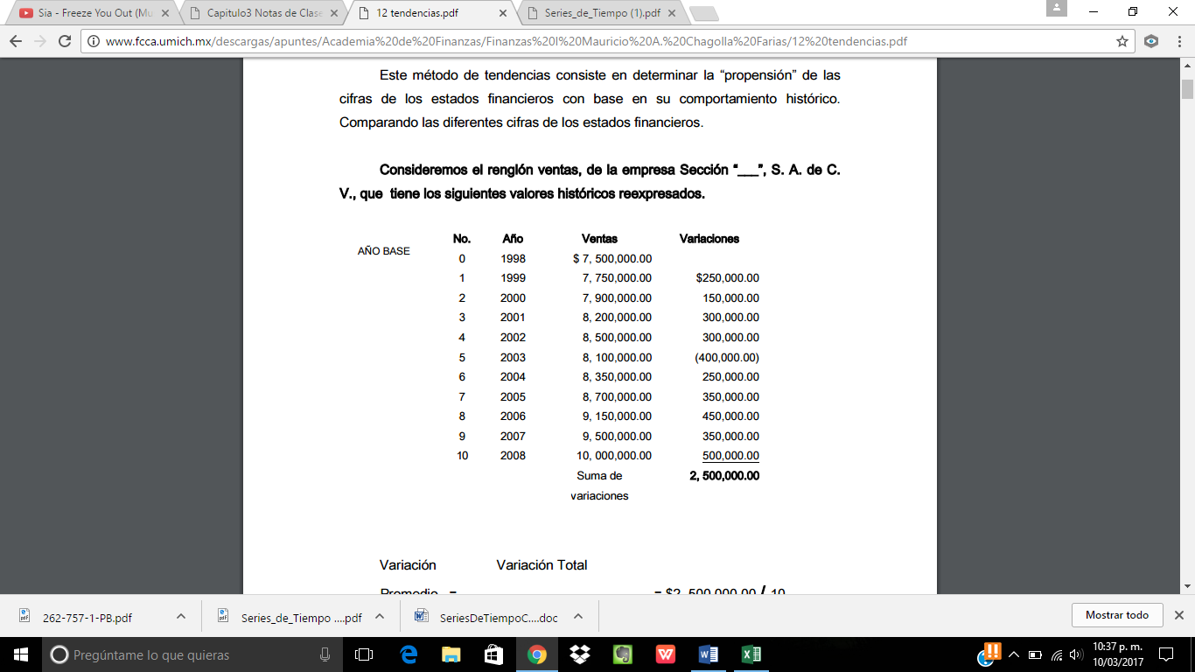

Las cuales presentan un comportamiento lineal, como se muestra en la siguiente gráfica:

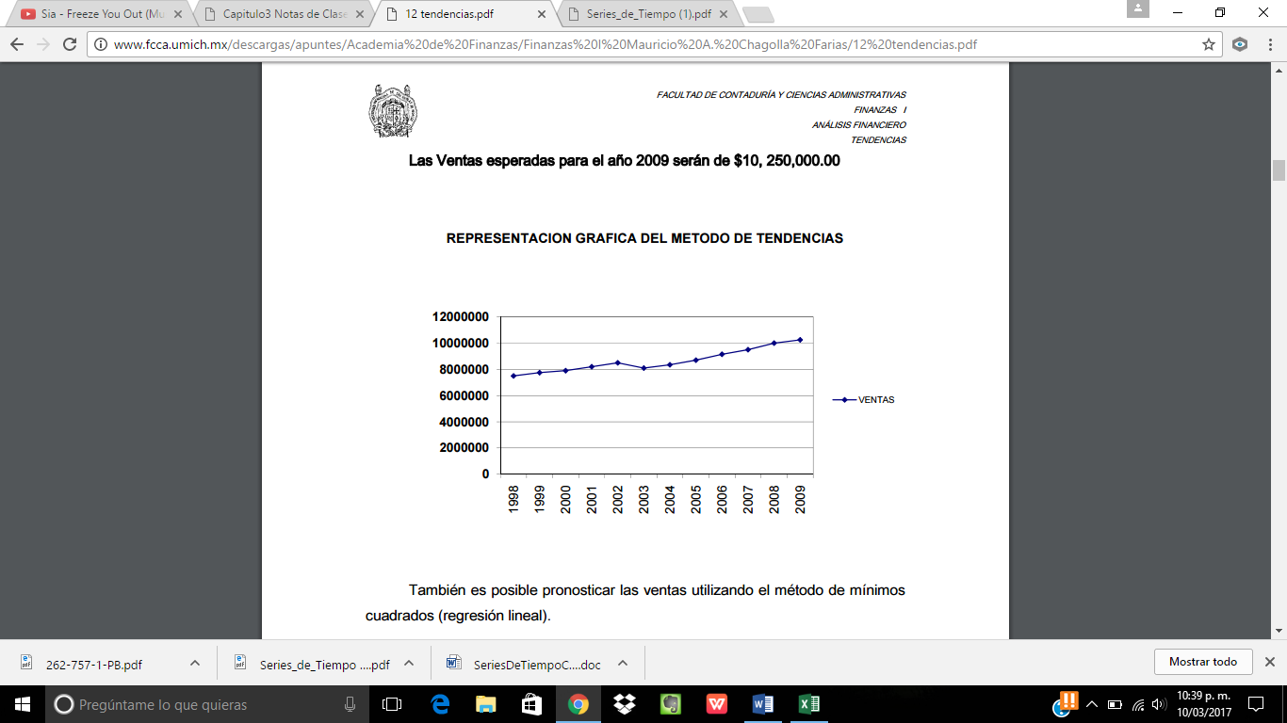

**Método de tendencia exponencial**



Es un método de proyección apropiado en el caso de que la serie de tiempo describe datos que crecen o decrecen en proporción constante a lo largo del tiempo. Ejemplo ventas de un producto, crecimiento de una población o demanda, propagación de una enfermedad entre otros.

Su expresión matemática es:

Esta modalidad depende de los valores de a y b:

* Si b tiene un valor comprendido entre 0 y 1 entonces el valor de Y decrecerá al crecer X
* Si b es mayor que 1, Y crecerá con X.
* El valor de “a” corresponde a la ordenada al origen

**Ejemplo:**

Tenemos los siguientes datos:

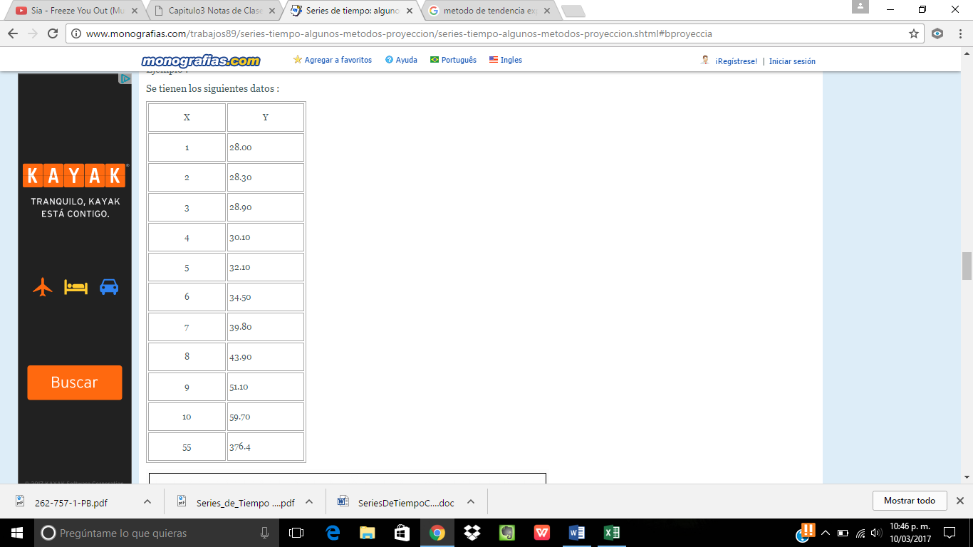

Graficando el modelo:

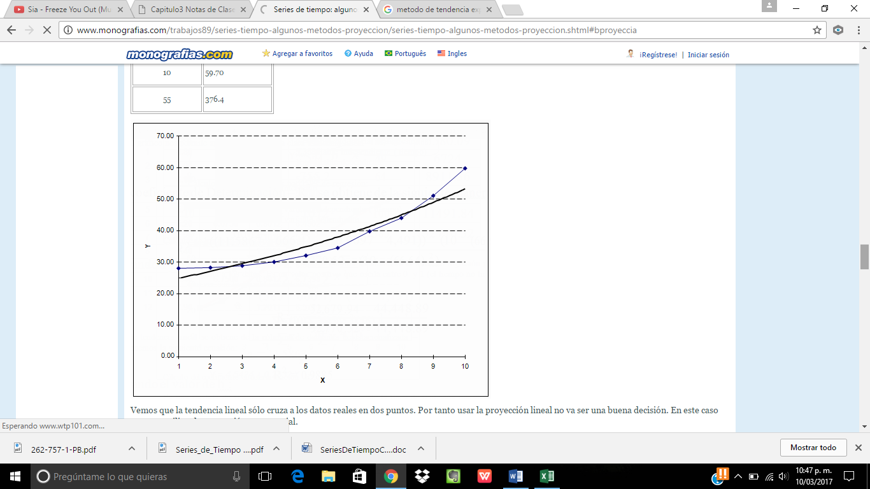

En la gráfica se puede ver que la proyección lineal solo toca en dos puntos a nuestros datos reales, entonces la que más se apega a la tendencia de los datos es la exponencial.

**Método de tendencia amortiguado**



Con frecuencia se tiene una serie estadística que tiene un patrón estacional, es decir un conjunto de datos secundarios que se repiten con cierta frecuencia en una serie de años. Esto es frecuente por ejemplo en las cifras de negocios que tienen temporadas en las que las ventas aumentan y disminuyen (ciclo de negocios), como las ventas de útiles escolares, los productos veraniegos o las temporadas en el negocio turístico.

¿Cómo se trabajan estos datos?

1º Se calculan los promedios de cada año

2º Se obtienen los índices desestacionalizados - ID

3º Se obtiene la demanda desestacionalizada - DD

La línea de tendencia lineal se obtiene de la columna de demanda desestacionalizada – DD

4º Se proyectan, con esta ecuación, los datos del año n+1

5º Se ajusta la demanda proyectada usando los índices desestacionalizados vistos en el punto 2º:

**Ejemplo:**

Para los siguientes datos:

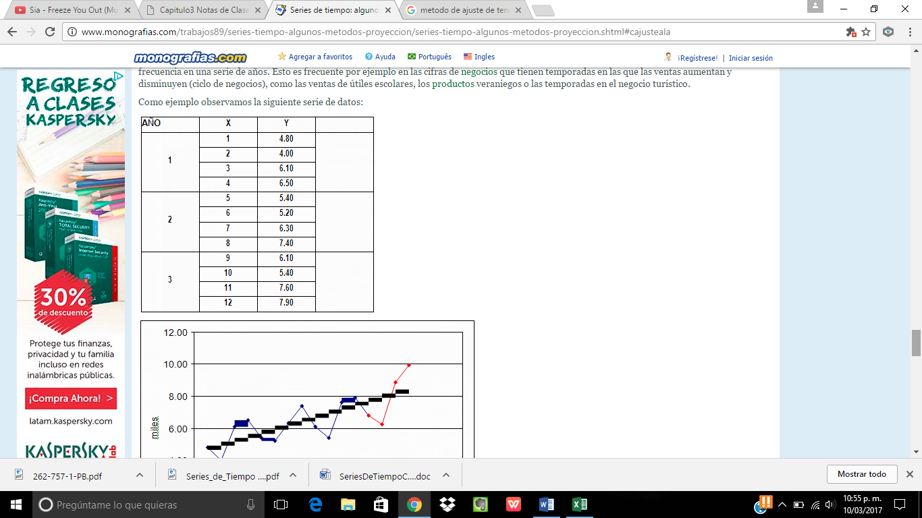

Se obtiene la gráfica:

